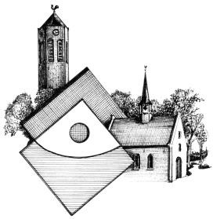

***KBO Vierlingsbeek/Groeningen nodigt iedereen van 50 jaar en ouder uit voor het***



op dinsdag 15 augustus 2023 in gemeenschapshuis Joffershof

met gezellige muziek van

Gerard van Kol

Aanvang 14.00 uur

U komt toch ook !!!

